ЭФФЕКТИВНЫЕ ФОРМЫ РАБОТЫ С РОДИТЕЛЯМИ ПО ФОРМИРОВАНИЮ ГЕНДЕРНОЙ КУЛЬТУРЫ КАК АСПЕКТА ПОДГОТОВКИ СТАРШЕКЛАССНИКОВ К СЕМЕЙНОЙ ЖИЗНИ

Станчик Мария Францевна,
учитель математики высшей категории,
классный руководитель ХI «А» класса

Семья – это счастье, к которому нужно готовиться
Формирование гендерной культуры - актуальная проблема современности. Различия в поведении и восприятии мужчин и женщин определяются не только физиологическими особенностями, но и воспитанием, распространенными представлениями о сущности мужского и женского начал.
Семья является той первичной моделью, которая способствует формированию у подростков определенных эталонов мужских и женских поведенческих реакций, стиля отношений друг с другом, представлений о правах и обязанностях супругов.
Трудно переоценить роль семьи в формировании личности: какая семья – такой и вырастет в ней человек. Поэтому для меня, как классного руководителя, не стоял вопрос: «Кто должен заниматься воспитанием гендерной культуры – родители или педагоги? Кто должен формировать у детей представление о роли и жизненном предназначении мужчин и женщин в современном обществе, представление о мужском и женском достоинстве, а также подлинной и мнимой красоте человека?». На мой взгляд, только совместными усилиями педагогов и родителей, с учетом гендерного фактора в воспитательном процессе, можно помочь молодым людям избежать проблем в построении отношений с противоположным полом, в будущей семейной жизни, в воспитании детей.
Работу с семьей по формированию гендерной культуры учащихся начинаю с изучения и анализа условий жизни, воспитания и содержания ребенка, провожу мониторинг внутрисемейных отношений.
Разнообразные варианты использования информационно-коммуникационных технологий предлагают широкое поле для проявления себя, своего творчества. Большие возможности дает интернет для общения с детьми и их родителями. В моем классном коллективе созданы группы в социальной сети «Вконтакте», Viber, где размещается полезная информация для учащихся и родителей, обсуждаются проблемы, решаются возникающие вопросы и т.д.
Совместно с педагогом - психологом лицея с помощью диагностического инструментария (анкет, опросников и тестов) выявляем уровень сформированности гендерной толерантности, чувства достоинства юноши и девушки, уважения друг к другу; изучаем характер распределения обязанностей в родительской семье («Я и моя новая семья», «Важные жизненные ценности», «Кто в вашей семье выполняет различные виды домашних работ», «Кто в вашей будущей семье будет выполнять различные виды домашних работ» и др.).
По результатам диагностики планирую формы работы с учащимися и родителями, которые реализуются через совместные с родителями информационные и классные часы «Не рискуйте своей жизнью», «Право на нормальные условия развития», «Два полюса отношений», «Мир взаимоотношений глазами подростков», «Проблема насилия в семье»; дискуссии и круглые столы «Родители и дети в зеркале отношений», «Кто виноват и что делать», «Законы дружбы», «Защити себя сам»; ролевые игры «Право на защиту», «Страна справедливости» и др.
При подготовке классных и информационных часов, заседаний клубов, при проведении профилактической работы я активно использую различные информационные ресурсы, программы, технологии: электронные справочники и энциклопедии; базы данных; учёт посещаемости; обработка анкет, тестов; фонотеки; видеотеки и др. Вошла в практику работа с использованием веб-камеры, QR- кода, документ – камеры.
С целью развития детско-родительских взаимоотношений, пропаганды здоровых семейных отношений, а также умений общаться и решать возникающие проблемы в прошлом учебном году в моем классном коллективе была организована работа семейного клуба «Мы вместе».
Задачи, которые решаются в ходе работы клуба:
-подготовка к самостоятельной жизни и труду;
-формирование нравственной, эстетической и экологической культуры;
-овладение ценностями и навыками здорового образа жизни;
-формирование культуры семейных отношений.
В рамках клуба запланированы и проведены следующие заседания: «Любовь – это только чувство или нечто большее?», «Различие между мужчиной и женщиной», «О выборе спутника жизни…», «Представление о браке», «Роли супругов в семье», «Отцовство и материнство», «Воспитание в семье», «Семейные ценности» и «Планы на будущее».
В работе с родителями провожу системную целенаправленную работу по повышению статуса женщин в обществе, защите материнства и поддержке семьи. С этой целью в рамках Недели матери, Дня семьи в классе организованы разнообразные мероприятия: конкурсы рисунков, газет, фотогазет, коллажей, презентаций «Мамочка любимая, с праздником тебя»; конкурсы сочинений «Мамино сердце»; круглые столы, на которых веду беседы о роли женщины, матери в воспитании детей «Всё о мамах», «Моя любимая бабушка», «Семейные реликвии»; беседы «Взаимоотношения в семье детей и родителей», «Вместе с мамой», «Моя семья в будущем».
Особый интерес проявляют родители к беседам с настоятелем православного прихода отцом Артемием Попко, который с точки зрения православного христианского учения объясняет, как быть достойным уважения, как жить позитивно и интересно, являясь примером для подражания, как воспитывать детей – не словом, а делом. Подобные беседы помогают им разобраться в сложных жизненных ситуациях, найти силы для выхода из кризиса.
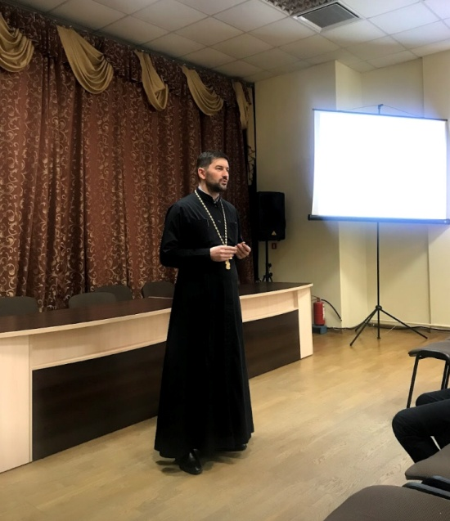 | 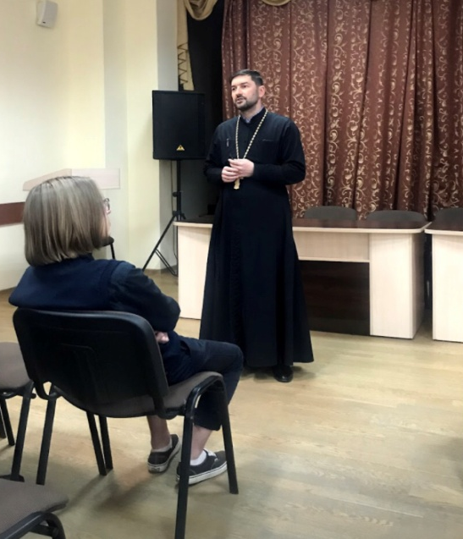
Важную роль в процессе воспитания играют общелицейские мероприятия, которые проводятся совместно с родителями, такие как: «День матери», «День защитника Отечества», «Международный женский день», «Масленица» и др.
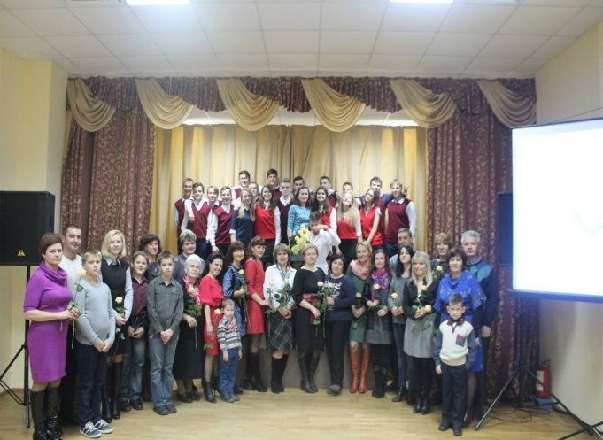 | 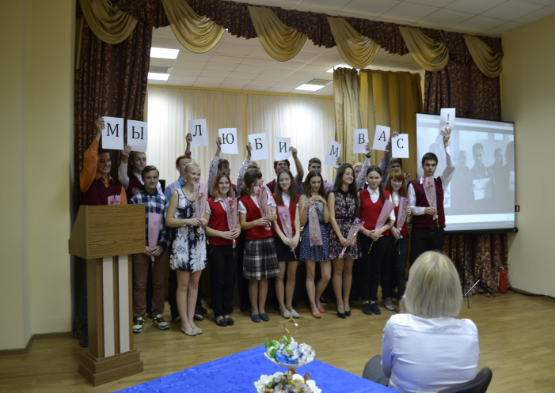
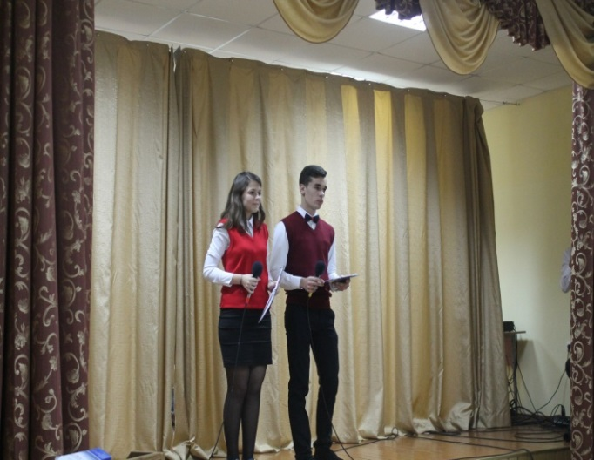 | 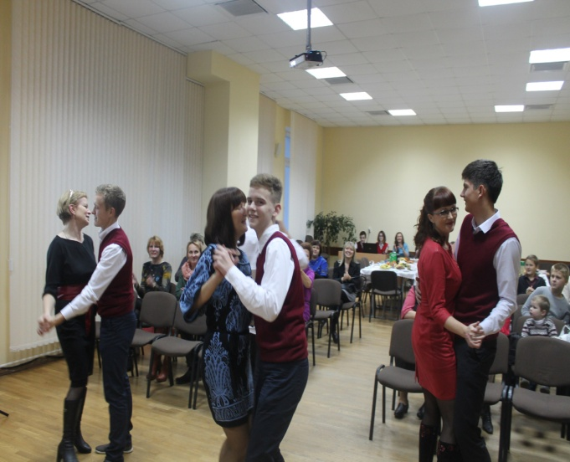
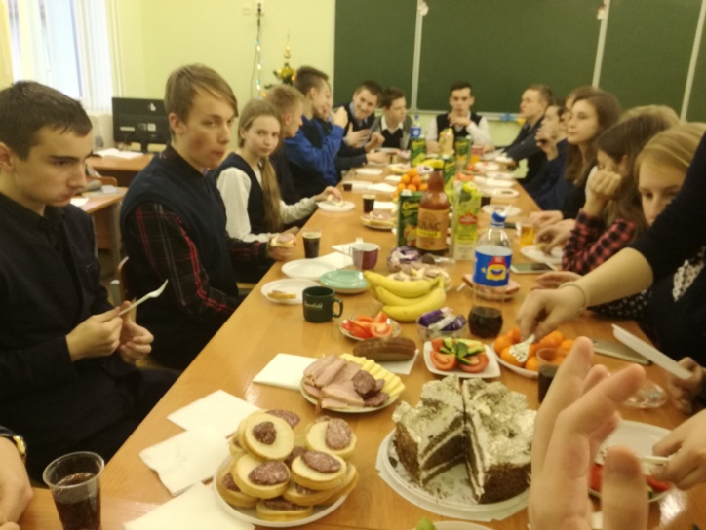 | 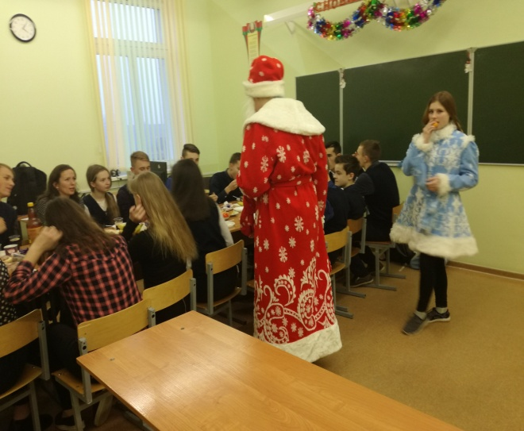
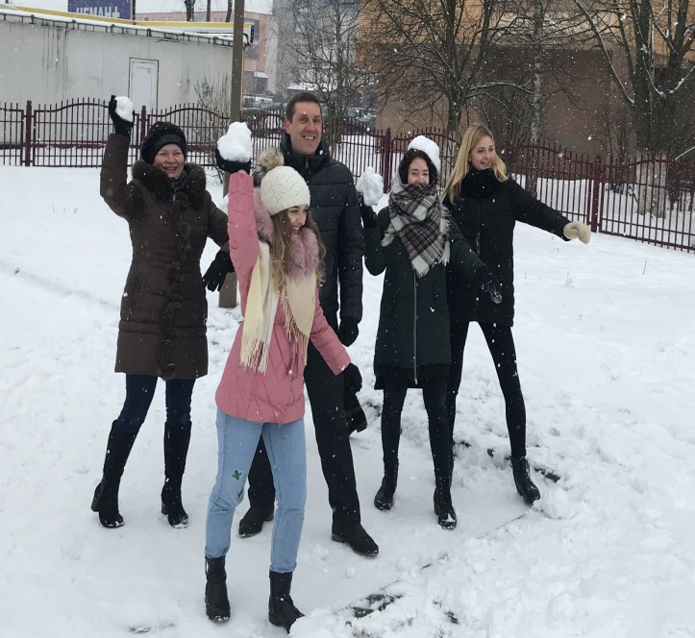 | 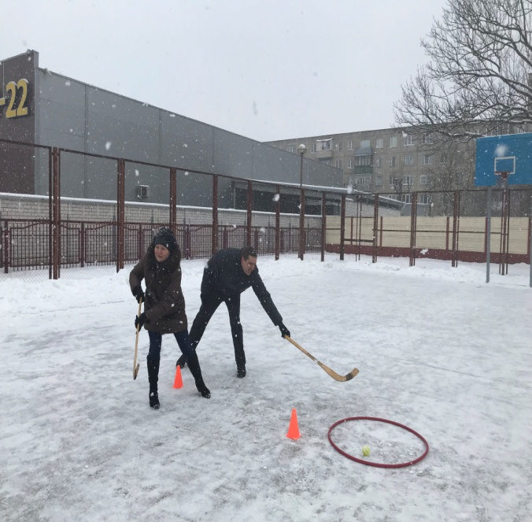
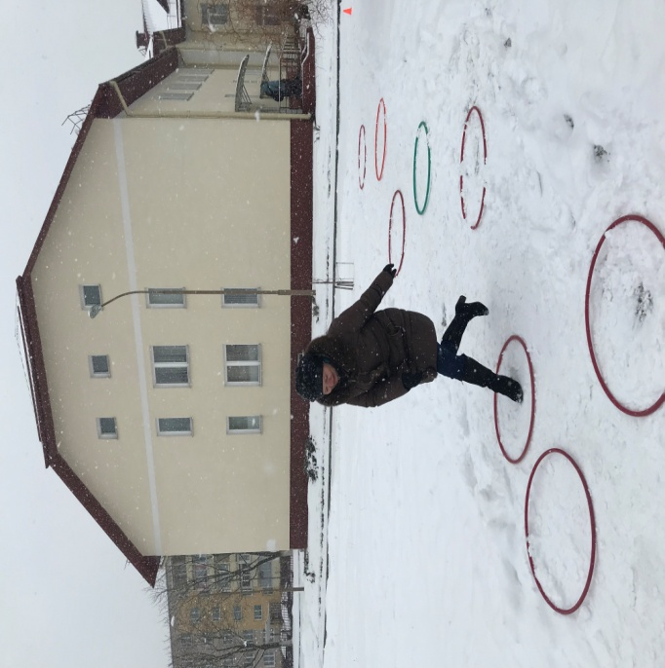 | 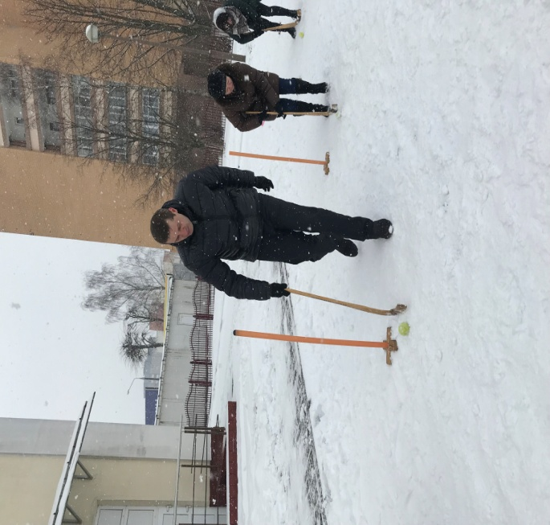

Хочется отметить, что в моем классе сложилась определенная система взаимодействия с семьей – это организация и проведение совместных мероприятий, когда родители не только зрители и ценители мероприятия, но непосредственные его участники.
Занятия проведенные по гендерно-семейному воспитанию учащихся совместно с родителями способствуют тому, что ребята и родители научились разрешать конфликты, выражать собственные чувства, понимать и принимать иные точки зрения; осознали собственные семейные стереотипы и установки отношений между мужчиной и женщиной, мужем и женой и родителями и детьми.
После проведенных совместных мероприятий, в отзывах родители пишут: «Я поняла, как чувствуют себя дети и, когда возникают разногласия и споры способна их разрешить». «Я стала по-другому относиться к своему ребенку, понимать его. У меня поменялось отношение к себе самой» и т.д.
Таким образом, можно сделать вывод, что успех воспитательной работы возможен только при объединении усилий семьи и школы. В настоящее время невозможно заниматься воспитанием подрастающего поколения без взаимодействия с семьей и без воздействия на нее.
Закончить своё выступление хотелось бы словами С.Бранда: Ребенок учится тому,
что видит у себя в дому.
Родители пример ему.
Кто при жене и детях груб,
кому язык распутства люб,
пусть помнит, что с лихвой получит
от них все то, чему их учит.

